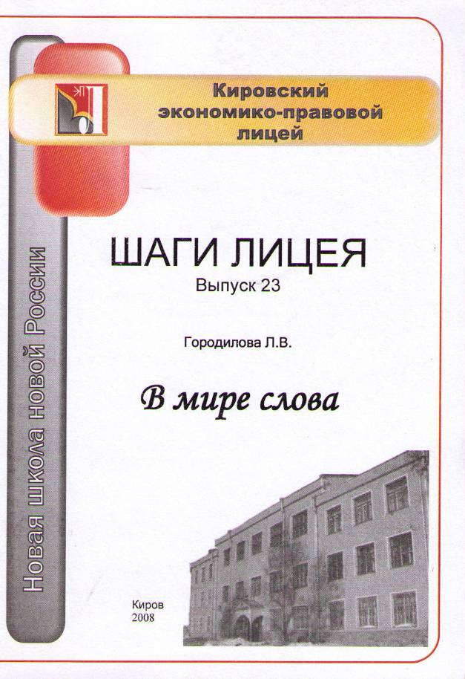
Печатается по решению научно-методического совета, методического
исследовательского центра и кафедры филологии
Кировского экономико-правового лицея

Автор
Л.В. Городилова, заслуженный учитель РФ,
учитель русского языка и литературы Кировского экономико-правового лицея

Редакторы:
В.А. Комягина, заместитель директора по учебно-методической работе,
учитель русского языка и литературы Кировского экономико-правового лицея
О.И. Козлова, учитель русского яыка и литературы
Кировского экономико-правового лицея
А.С. Харитонова, учитель русского языка и литературы
Кировского экономико-правового лицея
В.В. Аверин, заместитель директора по научно-исследовательской работе,
руководитель методического исследовательского центра
Кировского экономико-правового лицея

Технический редактор
В.А. Зонов, заместитель директора по информатизации
Кировского экономико-правового лицея

Дидактические материалы к урокам и внеклассным мероприятиям
обобщающего типа по русскому языку, интегрированные занятия с использованием
межпредметных связей школьных курсов русского языка, литературы,
истории и мировой художественной культуры

© Городилова Л.В.
© Кировский экономико-правовой лицей
© Научно-методический совет
© Методический исследовательский центр
© Кафедра филологии, 2008

СОДЕРЖАНИЕ

& Предисловие……………………………………………………………………………… 4

В мире слова

Тематические блоки
& 1. Берёза (6 класс)………………………………………………………………………… 6
& 2. Дуб (6 класс)…………………………………………………………………………… 10
& 3. Лицо (7 класс)………………………………………………………………………….. 13
& 4. Глаза (7 клас)…………………………………………………………………………… 15
& 5. Руки (7 класс)………………………………………………………………………….. 21
& 6. Совесть (8-9 класс)……………………………………………………………………. 25
& 7. Красота (8-9 класс)……………………………………………………………………. 29
& 8. Слово (8-9 класс)………………………………………………………………………. 34
& 9. Речь (8-9 класс)………………………………………………………………………… 40

К истокам слова

Русский язык и древнегреческая мифология…………………………………………………. 44
Русский язык и славянская мифология……………………………………………………….. 55
Русский язык и Библия. Ч. 1………………………………………………………………........ 74
Русский язык и Библия. Ч. 2…………………………………………………………………… 83

Связный текст на уроках русского языка. 5 класс

Синтаксис………………………………………………………………………………………. 90
Лексика…………………………………………………………………………………………. 91
Морфемика……………………………………………………………………………………... 92
Имя существительное…………………………………………………………………………. 93
Имя прилагательное…………………………………………………………………………… 95
Глагол…………………………………………………………………………………………… 95
Повторение материала за год. Диктанты за 5 класс…………………………………………. 96



& Предисловие
В мире слова

В сборнике представлены дидактические материалы по девяти тематическим блокам, посвящённым одному слову: 6 класс – «берёза», «дуб», 7 класс – «лицо», «глаза», «руки», 8-9 классы – «совесть», «красота», «слово», «речь».

- Материалы и задания к ним подобраны таким образом, чтобы организовать обобщение материала не по отдельной грамматической теме, а по всему курсу языка как системе (знания по фонетике, лексике, словообразованию, морфологии, синтаксису). В каждом тематическом блоке 6 разделов: 1 – фонетика, 2 – лексика и фразеология, 3 – морфемика и словообразование, 4 – морфология, 5- синтаксис, 6 – связный текст.
- Повторительно-обобщающие уроки, посвящённые одному слову, представляют большие возможности для организации работы по развитию речи учащихся.

Тематическая подборка материалов по одному слову позволяет:
- представить слово во всём многообразии и богатстве его значений, возвратить стёртым, «выговоренным» словам их первоначальную свежесть;
- организовать наблюдение за особенностью употребления слов в соответствии с их лексическим значением и стилевой принадлежностью;
- формировать потребность постоянного обращения за разъяснением произношения, образования, значения, стилистического различия слов к словарям-справочникам (в системе заданий по каждому блоку предусмотрена работа с толковым, словообразовательным, фразеологическим, этимологическим и т.д. словарями).

В каждом тематическом блоке представлена подборка прозаических и поэтических текстов (раздел 6) для смыслового, речеведческого и языкового анализа.

В целях обучения написанию сочинений по картине один из представленных в тематической подборке текстов посвящён описанию полотен известных художников по данной теме, как-то: И. Левитан “Золотая осень”, И.Шишкин “Дубы”, “Дубовая роща”, Рокотов “Портрет Струйской”, Рембрандт “Блудный сын” и т.д.
Распределение материала по классам продиктовано программой по развитию связной речи. Так, в 6-м классе предусмотрены сочинения-описания пейзажа, поэтому дана подборка материалов о берёзе и дубе; соответственно в 7 классе – сочинение-описание внешности человека (материалы о лице, глазах, руках), в 8-9 классе – сочинения на морально-этические темы (материалы о совести, красоте), сочинения на лингвистическую тему (материалы о слове, речи).
В целях развития речи часть текстов может быть использована для формирования навыков выразительного чтения.

- Основные принципы проведения повторительно-обобщающих уроков, посвящённых одному слову:
- принцип систематизации знаний о языке как системе;
- принцип развития речи учащихся;
- принцип практической направленности (предусмотренность проведения наряду с устными письменных заданий по всем разделам курса);
- принцип контроля за работой всех учащихся класса и оценки их знаний (на уроках данного типа все ученики получают оценки).

- Виды и формы проведения уроков по одному слову, использованные в практике работы учителя:
- в музее одного слова (каждый говорящий экспонат характеризует слово с одной стороны, в соответствии с разделом науки о языке, который он представляет);
- лингвистический бой по типу КВН (команды получают большие домашние задания по анализу текстов, по работе со словарями);
- по страницам журнала “Слово – это целый мир” (каждая страница посвящена отдельному разделу науки о языке);
- защита рефератов по теме “Жизнь слова в языке”;
- конкурс знатоков слова.

Ввиду объёмности используемого материала, уроки проводятся сдвоенные.

k Виды заданий к текстам (раздел 6)

- Определить тему и основную мысль текста.
- Произвести стилистический разбор текста, указать основные стилевые черты (функциональное назначение, жанр, тип речи и т.д.)
- Проанализировать языковые средства:
  - лексические (использование слов в переносном значении, архаизмов, неологизмов и т.д., профессиональной, общественно-политической, оценочной лексики, перифраз и т.д.);
  - синтаксические (разнообразие синтаксических конструкций, их изобразительная роль).
- Проследить использование изобразительно-выразительных средств языка: эпитетов, метафор, сравнений, гипербол, аллегорий, олицетворений и т.д.
- Определить роль стилистических фигур (анафоры, параллелизма, антитезы, градации, инверсии и т.д.)



